RECURSOS INFORMÁTICOS EN LA ENSEÑANZA DE LA LECTURA: UNA APROXIMACIÓN DIDÁCTICA

Paz Baeza Bischoffshausen

Pontificia Universidad Católica de Chile

Facultad de Educación

RESUMEN

La introducción de las NTIC ha generado cambios en la producción y manejo de la información que desafían y cuestionan nuestras concepciones actuales sobre lectura y escritura.

El presente trabajo presenta una breve fundamentación teórica del papel que juegan los recursos informáticos en el aprendizaje de la lectura y de la escritura como también una propuesta didáctica de un modelo de lectura balanceado, apoyado con estos recursos.

La idea es presentar, a modo de ejemplo, algunas actividades que puede realizar el maestro ocupando herramientas de productividad, con el fin de enriquecer el proceso de alfabetización.

INTRODUCCIÓN

La incorporación de los ordenadores tanto a la sala de clases como a los hogares de los niños, obliga a los profesores de Educación Inicial a repensar su forma de enseñar y por sobre todo, la forma de iniciar y guiar la enseñanza de la lectura y de la escritura como procesos significativos y estimulantes del desarrollo de un pensamiento de buena calidad.
La introducción de las NTIC ha generado cambios en la producción y manejo de la información que desafían y cuestionan nuestras concepciones actuales sobre la lectura y escritura. Henao (1998) señala que la aparición de un nuevo soporte para la lectura y la escritura implicará transformaciones fundamentales en los procesos de creación de textos, en las estrategias de lectura y la formación de nuevos lectores.
Al analizar el rol de los computadores en el proceso de alfabetización, podemos destacar que el énfasis está dado, principalmente, por la posibilidad que ofrece a los profesores de brindar a sus alumnos una atención personalizada, equilibrada, variada y flexible; a través de las múltiples herramientas de trabajo que posee este medio, las cuales lo transforman en un poderoso recurso para enriquecer el proceso de enseñanza aprendizaje.
Por otra parte, Mayer y Rose (1999) establecen que los ordenadores nos están haciendo repensar nuestra definición de alfabetización y la forma en que tenemos de aproximarnos a ella, estamos pasando de un enfoque dirigido casi completamente al tratamiento eficaz de un texto a uno que nos plantea nuevos desafíos y nos abre las perspectivas de cómo enseñar y enfrentar la etapa de la enseñanza de la lectura. Tareas tan simples como escribir su propio nombre en una hoja de papel ya pueden transformarse en actividades que van desde escribirlo tecleando en el ordenador hasta insertar una fotografía digital en el documento, pegar un logotipo o crear un hipervínculo a su página personal; en síntesis, las opciones son múltiples y es tarea nuestra, de los educadores, el buscar nuevas formas de enseñar y aprovechar los recursos informáticos que están a nuestro alcance.

¿POR QUÉ UTILIZAR RECURSOS INFORMÁTICOS EN EDUCACIÓN INFANTIL?

Mucho se ha escrito e investigado con respecto a este tema y a la necesidad de preparar a nuestros niños para enfrentar los desafíos tecnológicos que requerirá el mundo del trabajo en este siglo XXI.
Desde un comienzo, los ordenadores han logrado captar el interés de los niños, debido a que ofrecen un ambiente rico en sonidos, imágenes y movimientos, además que éstos pueden ser controlados y manejados por ellos mismos, logrando captar su atención e interés, aún en los casos de mayor desmotivación, Álvarez (1995) nos apoya en esta idea, señalando que permiten aprender de manera motivadora, poco rutinaria y diferente.
Meyer y Rose (1999) afirman que el ordenador es la única herramienta flexible y versátil, que se adapta a las necesidades del usuario y permite acceder a contextos auténticos y reales.

Silverman (1996) plantea que los ordenadores tienen la habilidad de actuar como un maestro de paciencia inacabable y de exactitud infalible, después agrega que una computadora le permite a un niño jugar con el teclado, y conseguir una percepción para el concepto de la acción-reacción. Puede parecer obvio a un adulto que cuando nosotros apretamos una tecla en el teclado, la letra correspondiente, el número, o el símbolo aparece en la pantalla, éste es un concepto que los niños no pueden entender. También, al permitirle a un niño explorar las letras en el teclado le proporciona la práctica que el niño requiere para discriminar las letras entre sí.

Producto de nuestra experiencia en aulas de Kinder y 1er año básico, podemos señalar que el uso constante de los ordenadores favorece en los alumnos:

- La construcción, consolidación e intercambio de nuevos conocimientos
- La estimulación de la creatividad
- El desarrollo de la autonomía y autoestima.
- La capacidad para resolver situaciones problemáticas, enfrentar nuevos desafíos y propiciar el espíritu de descubrimiento.
- La socialización y el trabajo cooperativo
- La solidaridad y respeto por el trabajo de los otros
- La adquisición de hábitos de orden
- El seguimiento de instrucciones
- La perseverancia

Analizando las ventajas que proporcionan los ordenadores específicamente en la etapa de alfabetización, podemos indicar que favorecen el desarrollo de destrezas y además nos ayudan a atender a los alumnos en forma personalizada y con la dedicación requerida.

Deseamos destacar algunas de las ventajas que presenta este recurso:

- Ofrece la posibilidad de enfrentar los textos escritos, no sólo ya a través de la visión, sino que también a través de la audición, el movimiento, las imágenes, las animaciones.
- Brinda oportunidades de acceder a diferentes tipos de lecturas, acordes al nivel de habilidades de cada alumno y así poder ajustar los desafíos a los contextos de cada uno de ellos.
- Ofrece variadas opciones para expresarse, ya sea a través de un escrito, de imágenes, grabaciones, video, entre otras.
- Permite que el alumno interactúe libremente, determinando las actividades que realizará de acuerdo con sus intereses, necesidades, grados de dificultad, etc.
- Proporciona un refuerzo constante, dejando que el alumno detecte sus errores y pueda rectificarlos debidamente.
- Ofrece la capacidad para usar imagen y video para representar las relaciones entre las cosas, o en el espacio o en el tiempo, normalmente es mucho más exacto y comunicativo que el texto leído en papel, ya que el material se puede presentar de las siguientes maneras:

*Variados tamaños

*Diferentes tipos de letras, colores, formas y tamaños.
*Fondos variados
*Apoyado con lectura simultánea, con o sin música.
*Acompañado de ilustraciones y animaciones
*Los fonemas, palabras, frases, u oraciones pueden ser escuchados a petición del usuario.

EL USO DE RECURSOS INFORMÁTICOS EN LA EDUCACIÓN INICIAL

Los niños de esta edad pueden trabajar con una gran variedad programas los que deberán usarse de acuerdo con los propósitos educativos del maestro.
Los profesores de Educación Inicial suelen ocupar softwares educativos e Internet con el fin de realizar actividades relacionadas con:
- Percepción Visual: Discriminar formas, colores, semejanzas y diferencias en objetos dados, discriminar figura y fondo, entre otras
- Comprensión Auditiva: Identificar sonidos, discriminar palabras que empiezan o terminan con un determinado fonema, escuchar cuentos con el fin de responder preguntas específicas.
- Destrezas motoras: Creación de dibujos, pintar láminas, recorrido de laberintos, etc.
- Literatura: Escuchar cuentos, poemas, adivinanzas acompañados de ilustraciones.
- Nociones espacio-temporales: Identificar nociones espaciales básicas ( arriba, abajo, izquierda, derecha, entre otras) y nociones temporales tales como "noche y día", estaciones del año, días de la semana, etc.
- Lenguaje oral: Descripción de láminas, reproducir trabalenguas, reproducir sonidos, etc.
Grané (1997) propone ocupar recursos informáticos tales como: materiales didácticos de ejercitación, cuentos interactivos, programas de diseño gráfico, procesadores de texto, enciclopedias interactivas, juegos y herramientas de Internet con el fin de reforzar el proceso de enseñanza aprendizaje.
Es sabido la gran cantidad de programas multimediales que podemos encontrar en el mercado, pero esa no es la realidad de la mayoría de los profesores de nuestro país; es por eso, que nuestra propuesta de actividades estará basada en un programa balanceado de lectura y en recursos informáticos al alcance de los profesores y que podemos encontrar en cualquier ordenador.

UN MODELO BALANCEADO DE ENSEÑANZA DE LA LECTURA

Como marco de referencia para nuestra propuesta, hemos utilizado el modelo de lectura sustentado por los programas CELL y EiLE

El Programa CELL (“California Early Literacy Learning”, Schwartz & Shook,1994) es un programa diseñado para el desarrollo del aprendizaje de la lectura y escritura, haciendo énfasis en la educación del preescolar hasta 3er año básico y el Programa ExLL se centra en los cursos que van desde 4° año básico hasta 6° año básico.

La metodología de ambos programas se basa en la investigación científica para la implementación de prácticas pedagógicas innovadoras en la sala de clases. Este modelo enfatiza que el principal propósito de la Educación Básica debe ser enseñar a leer y a escribir. Las demás materias se enseñan en el contexto de actividades de lectura y -escritura como el principal método de enseñanza.

Los propósitos fundamentales de estos programas son:

- Incrementar el énfasis en la lectura y la escritura en el currículo .
- Centrarse en el desarrollo profesional de los profesores.
- Apoyar el cambio y la reestructuración en la escuela.
- Utilizar un programa de lectura y escritura apoyado por la investigación científica.

El Programa EILE, Enseñanza Inicial de la Lectura y Escritura, es la adaptación a México del Programa CELL, este programa fue originalmente desarrollado en colaboración con los investigadores de la Universidad de Ohio (Pinnell & McCarrier, 1994). En virtud de los exitosos resultados que CELL ha demostrado en las escuelas donde se ha aplicado, se consideró aplicarlo a México con el propósito de ofrecer una alternativa para la enseñanza de la lectura y escritura que respondiera mejor a las características de los alumnos y cubriera las necesidades específicas de los profesores.

De acuerdo con los antecedentes que se tienen con respecto a los resultados obtenidos en California, EEUU, después de aplicar el Programa durante seis años, es que se ha logrado reducir de manera importante el número de niños no lectores, el número de niños referidos a Educación Especial y a otras intervenciones relacionadas con problemas de aprendizaje.

Descripción de los programas CELL Y EILE

Son métodos balanceados que combinan el desarrollo de las destrezas de lectura y escritura, utilizando la literatura y actividades de lenguaje.

Ambos programas comparten elementos que reestructuran la metodología para enseñar a los niños a leer y escribir y que han demostrado su efectividad en la práctica escolar.

El propósito principal de los programas, es la enseñanza de la lectura y escritura y los demás contenidos curriculares son abordados en el contexto de estas actividades.

Principios pedagógicos de ambos programas

Énfasis en la lectura y la escritura dentro del plan de estudios

Enfoque en el desarrollo profesional de los educadores.
Apoyo al cambio y a la reestructuración de la escuela
Uso de un método balanceado de lectura y escritura sustentado en la investigación científica.
Continuidad en la metodología de la enseñanza a lo largo de todos los cursos de Educación Inicial y Básica.
Capacitación en la réplica del modelo de entrenamiento entre pares al interior de la escuela.
Evaluación de los resultados del programa a través de los logros alcanzados por los alumnos.

Elementos del marco de trabajo

Desarrollo del lenguaje oral

Habilidades fonológicas
Lectura en voz alta
Lectura compartida
Lectura guiada
Lectura independiente
Escritura interactiva
Escritura independiente

Descripción de los elementos del marco de trabajo

Desarrollo del Lenguaje Oral:

El lenguaje oral constituye la base de la enseñanza de la lectura y la escritura.

El docente diseña numerosas actividades para que los alumnos desarrollen su lenguaje en todas las actividades del currículo.

Las salas de clase están diseñadas para asegurar un ambiente rico en oportunidades de lenguaje.

Habilidades Fonológicas:

Los lectores iniciales tienen la oportunidad de desarrollar la conciencia fonológica y de practicar las estrategias fonológicas y las habilidades de decodificación participando en actividades auténticas y significativas de lectura y escritura

Lectura en voz alta:

Es el elemento del programa en el cual el docente lee al grupo curso un texto cuidadosamente seleccionado y los alumnos escuchan participativamente, a través de discusiones, opiniones y observaciones personales.

Lectura compartida:

Es el elemento del programa en el cual el docente junto con el grupo curso leen en voz alta un texto visible para todos.

A través de esta actividad, el profesor modela el uso de estrategias de lectura

Lectura guiada:

Es el elemento del programa en el cual el profesor provee instrucción directa en estrategias de lectura, trabajando con pequeños grupos homogéneos de niños.

Lectura Independiente

Es el elemento del programa en el cual los alumnos eligen libremente un texto familiar para ser leído en forma individual, mientras el docente observa el uso de las estrategias de lectura aprendidas en los demás elementos.

Escritura Interactiva

Es el elemento del programa en el cual el grupo curso, con apoyo del docente, planea, construye y escribe un texto en forma colectiva.

Escritura Independiente

Es el elemento del Programa en el cual los alumnos, en forma individual, redactan y escriben su propio texto, mientras el docente observa el uso de las estrategias de escritura.

USANDO RECURSOS INFORMÁTICOS COMO APOYO A UN MODELO DE LECTURA BALANCEADO

La idea de incorporar los recursos informáticos al aula, es que éstos estén integrados a todas las actividades del currículo como un medio más al servicio del aprendizaje de los alumnos.

En algunos Establecimientos Educacionales de nuestro país, los alumnos tienen la posibilidad de acceder al laboratorio de Computación, dos horas a la semana; otros, dos horas diarias y algunos tienen un computador dentro de la sala de clases.

El maestro determinará cuáles elementos del programa es preciso reforzar o implementar con el apoyo del ordenador y en qué momento de la planificación será conveniente incorporarlo.

Estamos ciertos, que la informática provee una gran cantidad de recursos que son factibles de adquirir en el mercado, pero nuestra experiencia la hemos basado en Escuelas con escasas posibilidades de comprar materiales, en las cuales se cuenta con pocos ordenadores y solamente con los softwares incluidos dentro del ordenador y en la gran mayoría de los casos con conexión a Internet. Pues bien, es con estos recursos que hemos trabajado y diseñado actividades que pueden enriquecer el proceso de enseñanza aprendizaje.

Las actividades que se describen a continuación son complementarias al modelo de lectura antes descrito y fueron realizadas en un 1er año básico de una Escuela Rural, próxima a la ciudad de Santiago de Chile.

Se ocuparon los siguientes programas:

- Paint
- Microsoft Power Point
- Micrososft Word

El Programa Paint puede constituir un poderoso recurso para ejercitar habilidades de lectura y escritura. A continuación presentamos algunos ejemplos:

*El educador escribe una palabra que desee reforzar y luego le solicita a los alumnos que la repasen varias veces utilizando algunas herramientas, en este caso el aerógrafo.  *A esta actividad la llamamos la técnica del arcoiris, por la multiplicidad de colores. | 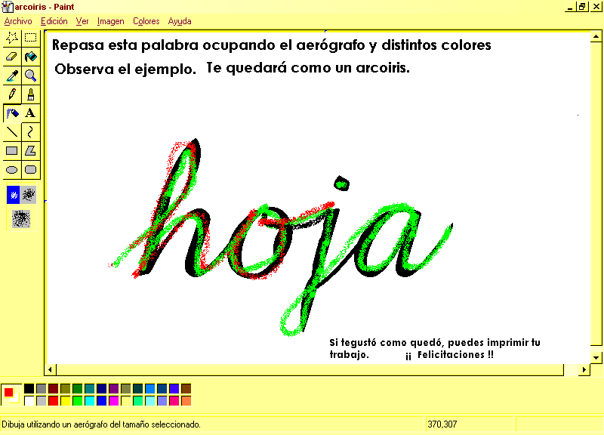
*Una de las actividades que resulta importante reforzar es el seguimiento de instrucciones tanto orales como escritas, especialmente las escritas ya que favorecen la comprensión de lectura y además apoyan la autonomía de los niños. | 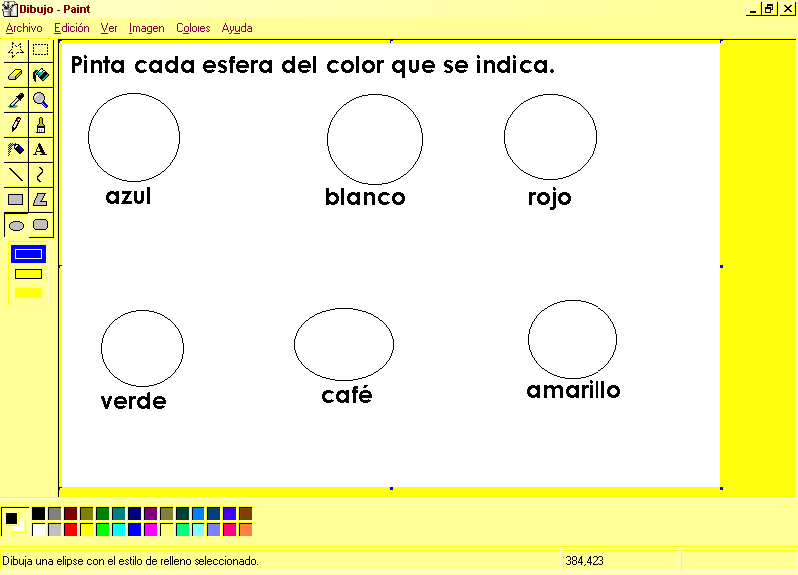
*También este recurso nos sirve para realizar actividades a partir del libro que ya se ha leído. En este caso se pretende que los niños observen las láminas, luego lean cada una de las oraciones que aparecen en el costado derecho para finalmente unir con una línea cada lámina con la oración que le corresponde. | 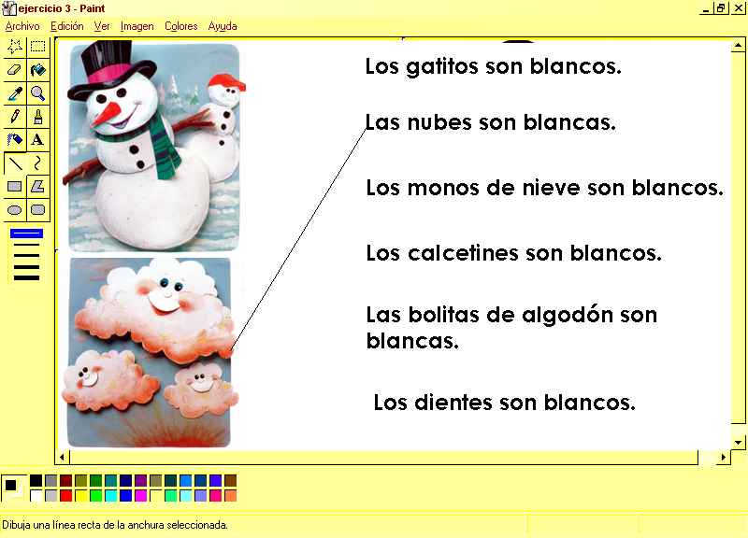

El Programa Power Point se puede transformar en una poderoso recurso para desarrollar la escritura tanto independiente como colectiva. Por otra parte, ofrece numerosas herramientas de animación que le permitirán a los niños, incorporar sonidos, imágenes, efectos especiales, entre otros.

En este ejemplo se ha tomado el título del libro y la imagen de la portada y después de haber hecho predicciones con los alumnos con respecto a de qué puede tratarse un libro que lleva por título “Qué es color blanco” y nombrar objetos de color blanco, se les solicita a los niños que escriban a partir de la imagen y del título. | 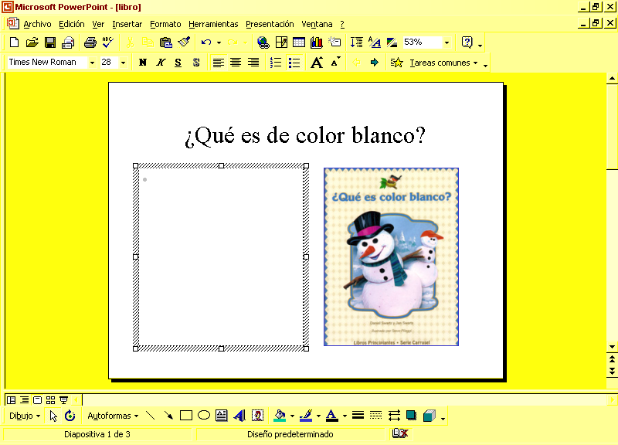
A partir de una lámina con una pregunta incitadora se hace con los niños una lluvia de ideas, se escriben las respuestas y posteriormente se coloca la presentación con animaciones y los alumnos van leyendo rápidamente las palabras. | Así se observa la pantalla al inicio de la presentación  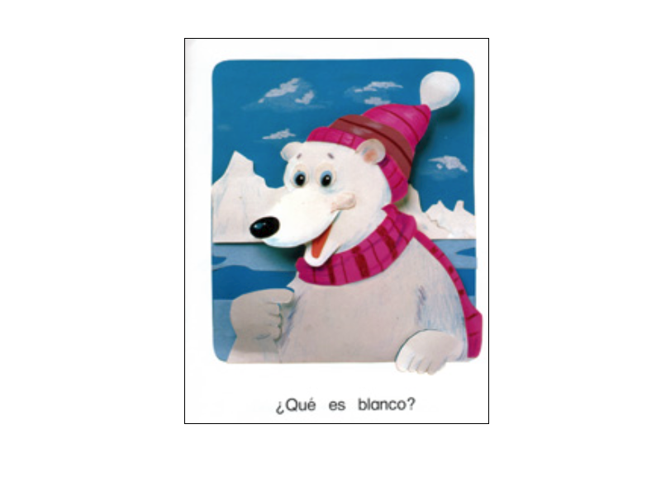  luego quedará como se muestra en la figura siguiente.  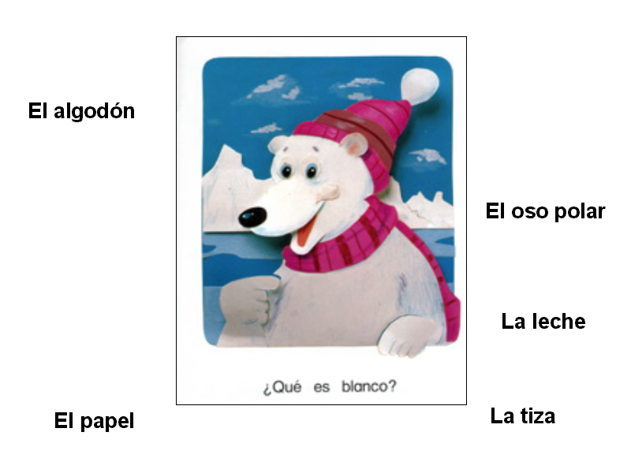

Otra de las tantas opciones para lo que se puede ocupar el Power Point, es para realizar lectura rápida, es decir ,que los alumnos reconozcan las palabras al primer golpe de vista. Para ello se escriben las palabras que deseamos que los alumnos lean, luego se va a efectos de animación y se elige la opción “después del clic desaparecer”, de tal forma que la palabra aparece un instante y luego desaparece.

Primera pantalla  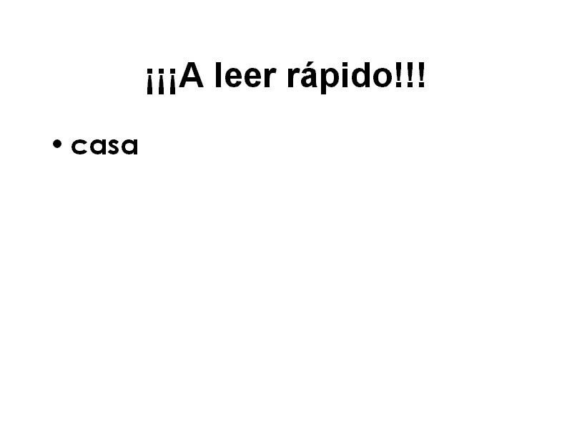 | Tercera pantalla  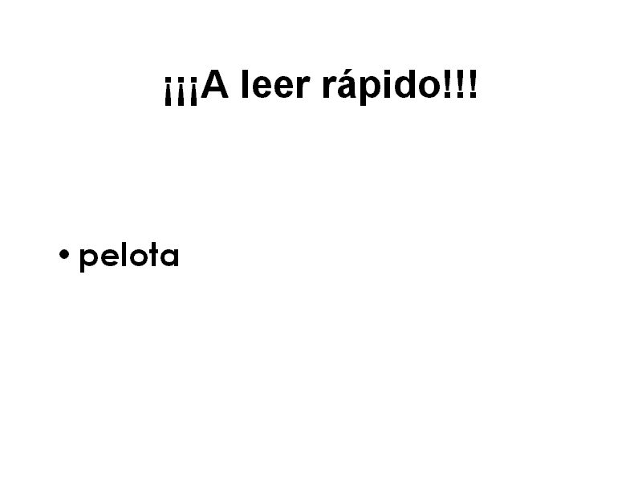 | Pantalla completa  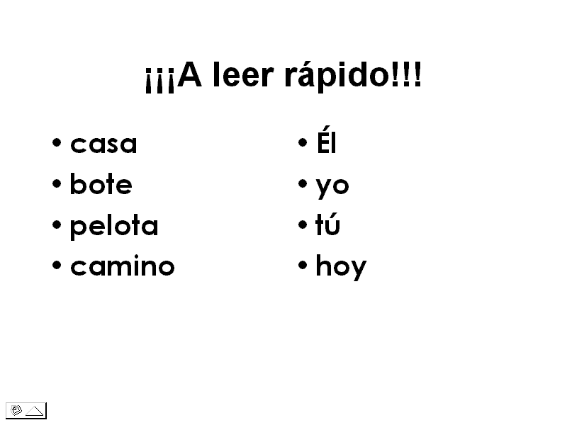

El programa Word, también nos ofrece grandes posibilidades, especialmente, en el sentido que los niños pueden teclear letras, escribir sus nombres, cambiar el tamaño, el color o la forma de las letras, trabajar con el Wordart, entre múltiples opciones más. En esta oportunidad lo ocupamos para trabajar con las imágenes del texto que leeremos, de tal forma que los niños podrán fabricar su propio libro y leerlo cuando lo estimen conveniente.

A MODO DE CONCLUSIÓN

La informática se puede transformar en una poderosa herramienta tanto para los profesores como para los alumnos, especialmente en la etapa de Educación Inicial; ya que por una parte, apoya y refuerza las actividades realizadas al interior del aula y por otra, permite que los alumnos trabajen a su propio ritmo y nivel de aprendizaje, constituyéndose en un medio motivador que fomenta la autonomía de los niños y también el trabajo colaborativo.

Sólo me resta invitar a los educadores a desafiar su creatividad, diseñando actividades con las herramientas que trae el ordenador,...podrán hacer todo aquello que su imaginación les permita.

REFERENCIAS

*Álvarez,L. (1995)"Escribimos e ilustramos un libro". Aula Informática y Educación. Nº 40-41. pp.30-32

*De las Heras, A. (1995) "El libro de texto en hipertexto". Aula Informática y Educación. Nº 40-41. pp.15-18

*Estebanell, M.(1995) "Los recursos informáticos en la etapa de educación infantil de tres a seis años" . Aula Informática y Educación. Nº 40-41. pp.25-29

*Esteruelas,A. y Ezpleta,D. (1997) "Una expedición a través del mundo en ordenador"..Aula de Innovación Educativa. Nº67. pp 18-25

*García-Vera,A. (1997) " Internet: Un paisaje de poder y descubrimiento". Signos abril - junio. pp. 58-65

*Grané Mariona (1997) "¿Informática Infantil? ¿Por qué un ordenador en infantil?"Aula de Innovación Educativa. Nº67. pp 9-12

*Henao A., Octavio (1998) El texto electrónico: un nuevo reto para la didáctica de la lecto-escritura. Lectura y Vida. marzo

*Marqués, P.(1997)" La informática en la enseñanza primaria". Aula de Innovación Educativa. Nº67. pp 13-17

*Moral, J.M., Esteruelas,A., Ezpleta,D.,Martínez, A. (1995) "Sistemas multimedia en la enseñanza". Aula Informática y Educación. Nº 40-41. pp.19-23

*Meyer, A. y Rose, D.(1999) Learning to Read in the Computer Age. Available on http://www.cast.org/udl/LearningtoReadintheComputerAge18.cfm

*Nafría, Begoña( 1999) Sobre métodos para enseñar a leer a niños. On line http://www.pangea.org/org/espiral/bego.htm

*Pérez T.,J.M.(1997) "De la escritura a la hipermedia: La nueva competencia comunicativa". Signos abril - junio. pp. 6-11

*Silverman, Eric (1996) Using Computers in Pre-Schools to Teach Pre-Literacy

Skills

*Swartz,D. And Swartz,J (1996) ¿Qué es color blanco? Libros Principiantes, Serie Carrusel, California

Programa diseñado por un equipo de especialistas dirigidos por el Dr.Stanley L.Swartz, presidente de la Foundation for California Early Literacy Learning, USA.
Enseñanza Inicial de la Lectura y Escritura, es la adaptación a México del Programa CELL,
Información detallada de las investigaciones y de actividades relacionadas con el modelo, se pueden encontrar en las siguiente dirección electrónica http://www.cell-exll.com/
Por razones de espacio, no incluimos más material relacionado con el método mismo, éste será presentado en la comunicación.
Más actividades se presentarán en el Congreso, debido al peso de las imágenes

